# Solution architecture

**Inleiding**

Hieronder staat de solution architecture van ons project. Hiervoor hebben we gebruik gemaakt van het volgende use-case diagram:

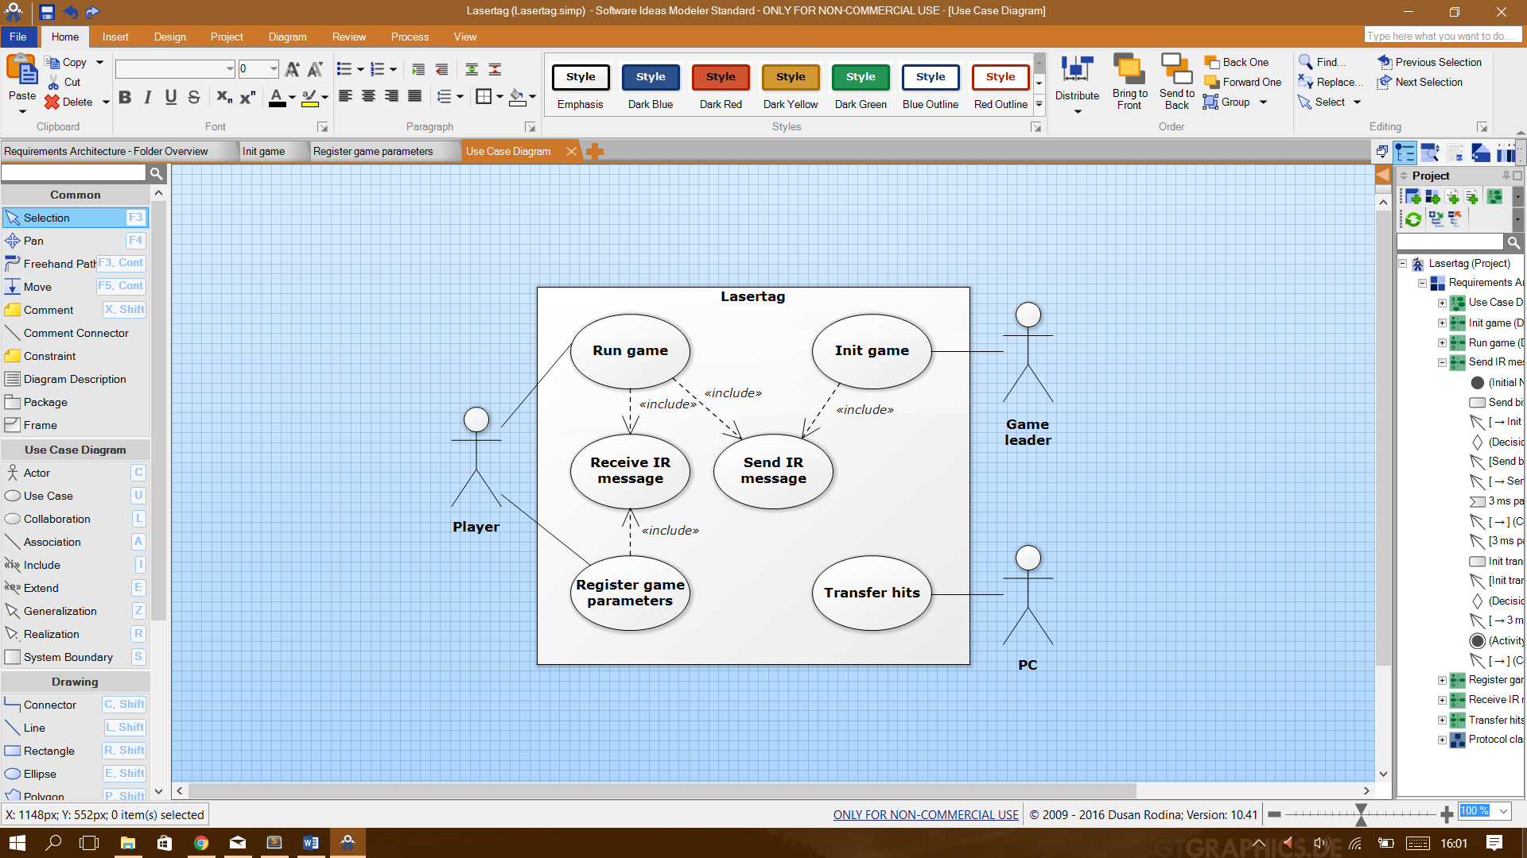

**Objectenlijst**

Voor de objectenlijst hebben we alle use-cases een object gegeven. Daarnaast hebben we geprobeerd alle actoren een boundary object te geven.

Hieronder staat onze objectenlijst:

*Boundary objecten:*

**Input: Output:**

* keypad - LCD_display
* ir_receiver - ir_sender
* fire_button - speaker
* rgd_led

*Control objecten:*

**Coordinator: State depended control: Timer: Interface:**

* run_game - Init_game - game_time - button_listener

- ir_receive_message_controller

**-** ir_message_send_controller

**-** register_game_parameters

**-** speaker_controller

**-** LCD-display_controller

**-** led_controller

*Entity objecten:*

* my_player_information - hit
* received_information
* game_information_data

**Klassendiagram**

Het klassendiagram voor deze objectenlijst is te vinden in het mapje waar deze opdracht ook in zit. De bestandsnaam luid: *Class_diagram.simp*

In dit bestand zal je ons klassendiagram aantreffen voor het spel zelf en een diagram om elke speler te initialiseren, wat op een aparte Arduino gedraaid moet worden. In dit klassendiagram staan attributen methodes en relaties tussen de verschillende klassen.

**Taakstructurering**

Hieronder vindt u onze taakstructurering. Hiervoor hebben we eerst alle objecten een taak gegeven en zijn daarna doormiddel van cohesie de taken gaan samenvoegen. Hierbij is de grijze tabel die van het spel en de blauwe die van het initialisatie programma

|  |  |  |  |  |
| --- | --- | --- | --- | --- |
| Taakbeschrijving | Soort taak | Periode | Deadline | Prioriteit |
| ir_receiver | Periodiek I/O | 400 µs | 1 ms | 0 |
| Ir_receive_message_controller | Asynchroon | - | 1 ms | 0 |
| game_time | periodiek | 1000 ms | 20 ms | 1 |
| Button_task | Periodiek I/O | 200 ms | 50 ms | 2 |
| ir_sender | periodiek I/O | 27,7 µs | 100 ms | 3 |
| Ir_message_send_controller | Asynchroon | - | 100 ms | 3 |
| Rgb_led | Passief I/O | - | 150 ms | 4 |
| led_controller | Asynchroon | - | 150 ms | 4 |
| speaker | Passief I/O | - | 200 ms | 5 |
| Speaker_controller | Passief | - | 200 ms | 5 |
| keypad | Periodiek I/O | 200 ms | 250 ms | 6 |
| run_game | Asynchroon | - | 250 ms | 6 |
| register_game_parameter | Asynchroon | - | 250 ms | 6 |
| LCD | Passief I/O | - | 300 ms | 7 |
| LCD_display_controller | Asynchroon | - | 300 ms | 7 |

|  |  |  |  |  |
| --- | --- | --- | --- | --- |
| Taakbeschrijving | Soort taak | Periode | Deadline( ms) | prioriteit |
| IR_sender | periodiek I/O | 27.7 µs | 50 ms | 0 |
| IR_send_message_controller | Asynchroon | - | 50 ms | 0 |
| LCD_display | Passief I/O | - | 100 ms | 1 |
| LCD_display_controller | Asynchroon | - | 100 ms | 1 |
| Keypad | Periodiek I/O | 200 ms | 300 ms | 2 |
| Init _game _controller | asynchroon | - | 300 ms | 2 |

**Cohesie samenvoeging:**

|  |  |  |  |
| --- | --- | --- | --- |
| taakbeschrijving | Cohesie: | uitleg | nieuw taak |
|  |  |  |  |
| IR_receiver | Control | Wordt exclusief aangeroepen door receive_IR_message | IR_receiver_task |
| receive_IR_message | Control | Roept als enige de taak IR_receiver aan | IR_receiver_task |
| Button_task | - | - | - |
| IR_sender | Control | Wordt exclusief aangeroepen door send_IR_message | IR_sender_task |
| send_IR_message | Control | Roept als enige taken fire_button en IR_sender aan | IR_sender_task |
| run_game | Sequentiel | Heeft sequentiele cohesie met register_game_parameter | Run_task |
| game_time | - | - | - |
| LCD | control | Wordt aangeroepen doorLCD_display_controller | LCD_task |
| play_sound | Control | Roept als enige taak speaker aan | Sound_task |
| speaker | Control | Wordt exclusief aangeroepen door play_sound | Sound_task |
| Keypad | control | Wordt exclusief aangeroepen door register_game_parameter | - |
| register_game_parameter | sequentiel | heeft sequentiële cohesie met run_game | Run_task |
| Rgb_led | control | Wordt exclusief aangeroepen door led_controller | led_task |
| led_controller | control | Roept exclusef aangeroepen | led_task |
| LCD_display_controller | control | Roept exclusief LCD aan | LCD_task |

|  |  |  |  |
| --- | --- | --- | --- |
| Taakbeschrijving | Soort cohesie | uitleg | Nieuwe taak |
| Keypad | control | Wordt exclusief aangeroepen door init game_controller | Init_game_task |
| LCD_display | control | Wordt exclusief aangeroepen door LCD_display_controller | LCD_task |
| LCD_display_controller | control | Roept exclusief LCD aan | LCD_task |
| IR_sender | Control | wordt exclusief door IR_sender_message_controller aangeroepen | IR_sender_task |
| IR_send_message_controller | control | Roept exclusief IR_sensor aan | IR_sender_task |
| Init _game _  controller | control | Roept exclusief keypad aan | Init_game_task |

**Taakstructurering**

|  |  |  |  |  |
| --- | --- | --- | --- | --- |
| Taakbeschrijving | Soort taak | Periode | Deadline | Prioriteit |
|  |  |  |  |  |
| IR_receiver task | Asynchroon /periodiek I/O | 400 µs | 1 ms | 0 |
| Game_time | periodiek | 1000 ms | 20 ms | 1 |
| Button_task | periodiek I/O | 200 ms | 50 ms | 2 |
| IR_sender_task | Asynchroon | - | 100ms | 3 |
| Led_task | Passief I/O / periodiek | - | 150 ms | 4 |
| Sound_task | Passief I/O | - | 200 ms | 5 |
| Run_task | Asynchroon | - | 250 ms | 6 |
| LCD_task | Passief I/O / asynchroon | - | 300 ms | 7 |

|  |  |  |  |  |
| --- | --- | --- | --- | --- |
| Taakbeschrijving | cohesie | Periode | Deadline | prioriteit |
| IR_sender_task | asynchroon / periodiek I/O | 27.7 µs | 50 ms | 0 |
| LCD_display_task | Passief I/O / Asynchroon | - | 100 ms | 1 |
| Init _game_  task | Asynchroon/periodiek I/O | 200 ms | 300ms | 2 |